内蒙古自治区人民政府关于2024年

全区社会救助标准有关事宜的通知

内政字〔2024〕131号

各盟行政公署、市人民政府，各旗县人民政府，自治区各委、办、厅、局，各大企业、事业单位：

为深入贯彻落实习近平总书记关于民政工作的重要论述和对内蒙古的重要指示精神，全面贯彻铸牢中华民族共同体意识工作主线，深入落实自治区党委十一届七次全会精神，切实保障好全区困难群众基本生活，不断增强人民群众的获得感、幸福感、安全感，自治区测算确定地区2024年社会救助标准，现将有关事宜通知如下。

一、严格执行审核确定的救助标准

2024年社会救助标准自2024年7月起执行（各盟市执行标准详见附件）。各地区要及时向社会公布，确保社会救助资金及时足额发放到位。本年度内，如需再次调整社会救助标准必须按有关程序上报，经自治区人民政府批准后执行。提标后的城乡低

保补助水平要与城乡低保标准增幅相适应，相关地区要做好保障标准提高后新申请城乡低保、特困对象的家庭收入测算和原有低保、特困对象补助标准的提高等工作，确保应保尽保。

二、完善救助标准动态调整机制

各地区和自治区相关部门要认真落实民政部、国家发展改革委、财政部、国家统计局《关于进一步做好最低生活保障标准确定调整工作的指导意见》（民发〔2024〕16号）要求，结合本次调整，积极总结经验，进一步规范低保确定和调整工作，科学合理测算确定低保标准与当地上年度居民人均消费支出挂钩的量化比例，统筹兼顾，强化低保标准与最低工资标准、失业保险的合理衔接，健全完善低保等社会救助标准动态调整机制，进一步推进社会救助城乡统筹发展，切实让困难群众共享改革发展成果。

三、规范困难群众救助补助资金发放

各地区要积极盘活财政存量资金，加大结转结余资金消化力度，切实提高资金使用效益。各盟市及所辖旗县（市、区）要将困难群众救助补助资金纳入同级财政预算，进一步加大救助资金投入力度，严格落实资金兜底保障责任，同时要强化困难群众救助补助资金预算执行和绩效管理，加快资金支出进度，杜绝地方预算列而不支、列而少支以及年底“突击花钱”现象的发生。

四、加强低收入人口动态监测和常态化救助帮扶

各地区要制定完善低保边缘家庭、刚性支出困难家庭认定措施，全面开展低收入人口认定工作。要依托自治区低收入人口动态监测信息平台，完善动态监测预警指标体系，扩大相关部门之间数据共享和信息比对，建立完善“一门入库、分层管理、动态监测、因需推送”常态化救助帮扶机制，全面提升精准救助水平。要扎实开展低收入人口救助需求摸排工作，加强政府救助与慈善帮扶有效衔接。各地民政部门和农牧部门要建立防返贫监测数据比对共享长效机制，加快推动防止返贫帮扶政策和农村牧区低收入人口常态化帮扶政策衔接并轨，坚决守住不发生规模性返贫的底线。

附件：1.内蒙古自治区2024年最低生活保障标准一览表

2.内蒙古自治区2024年特困人员基本生活标准一览表

3.内蒙古自治区2024年特困人员照料护理标准一览表

2024年6月28日

（此件公开发布）

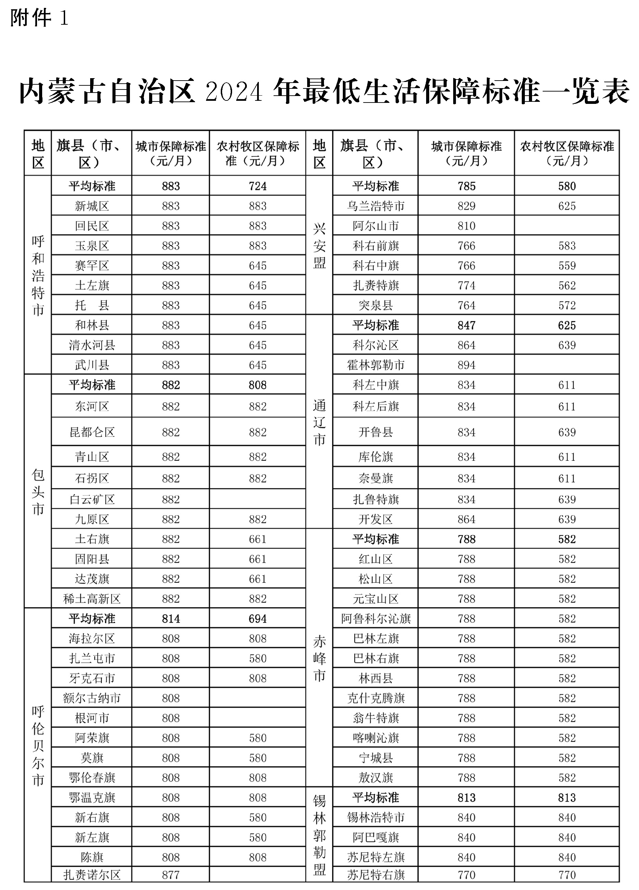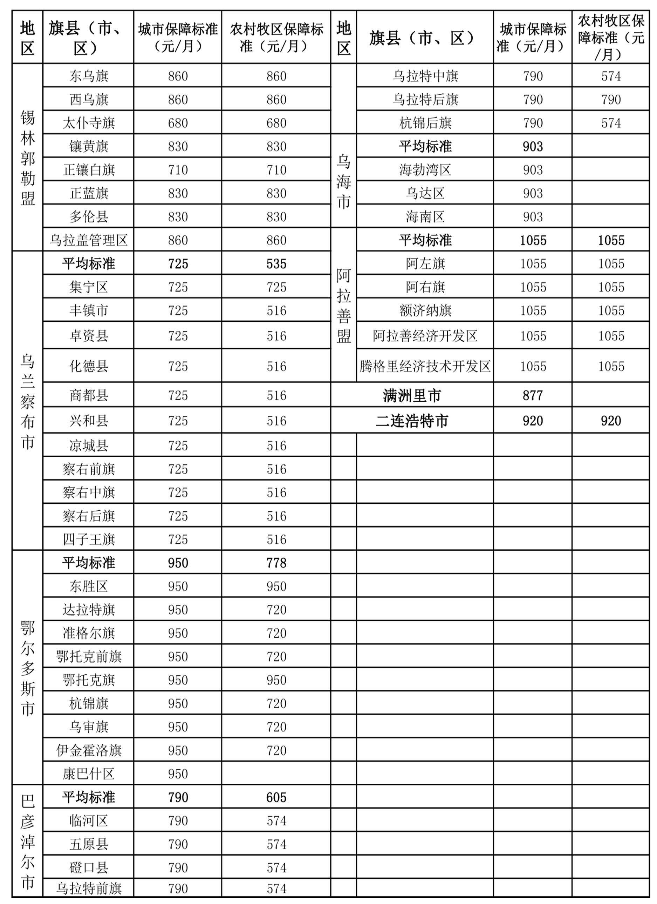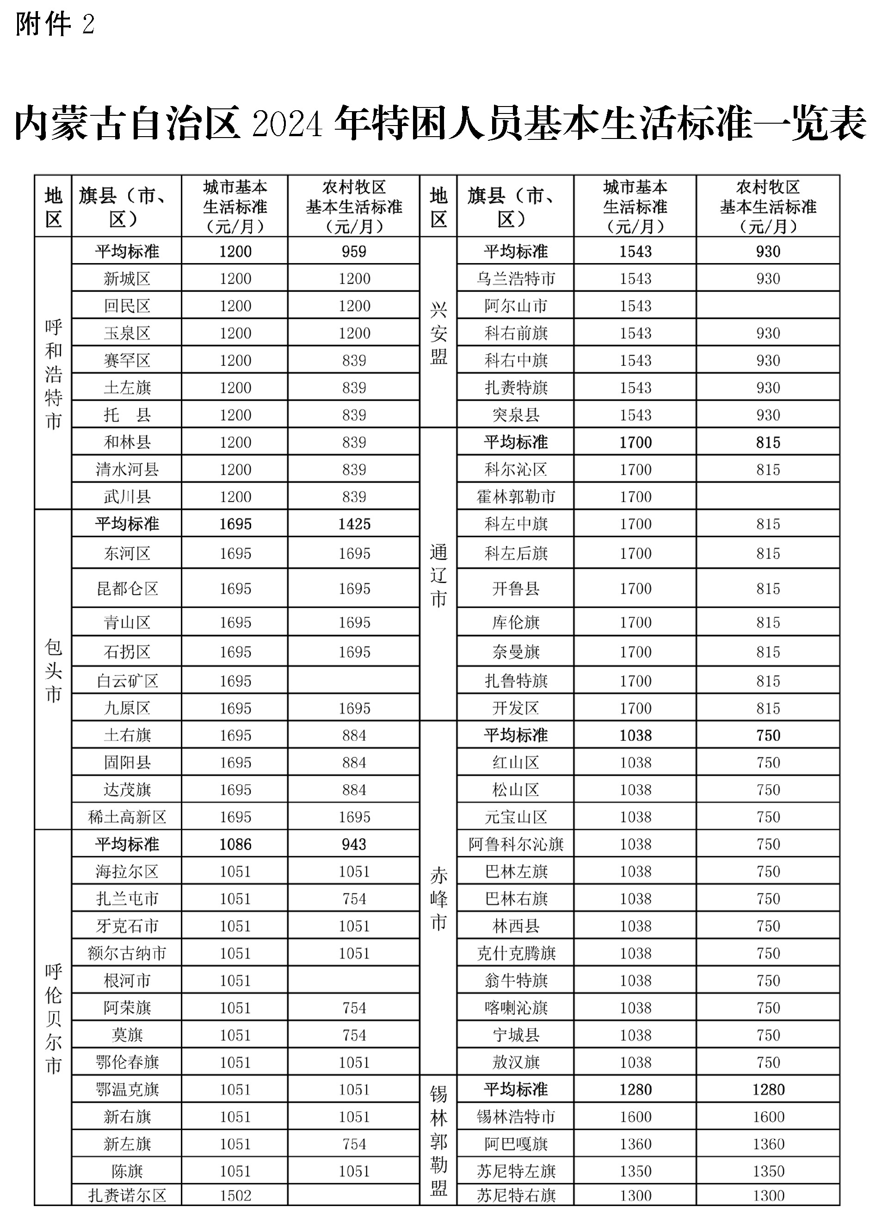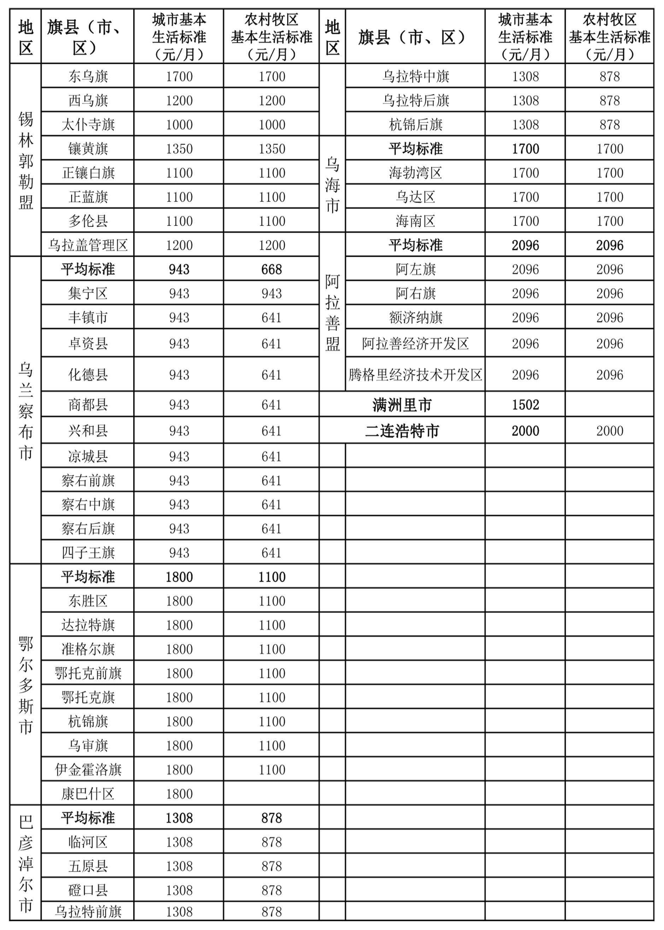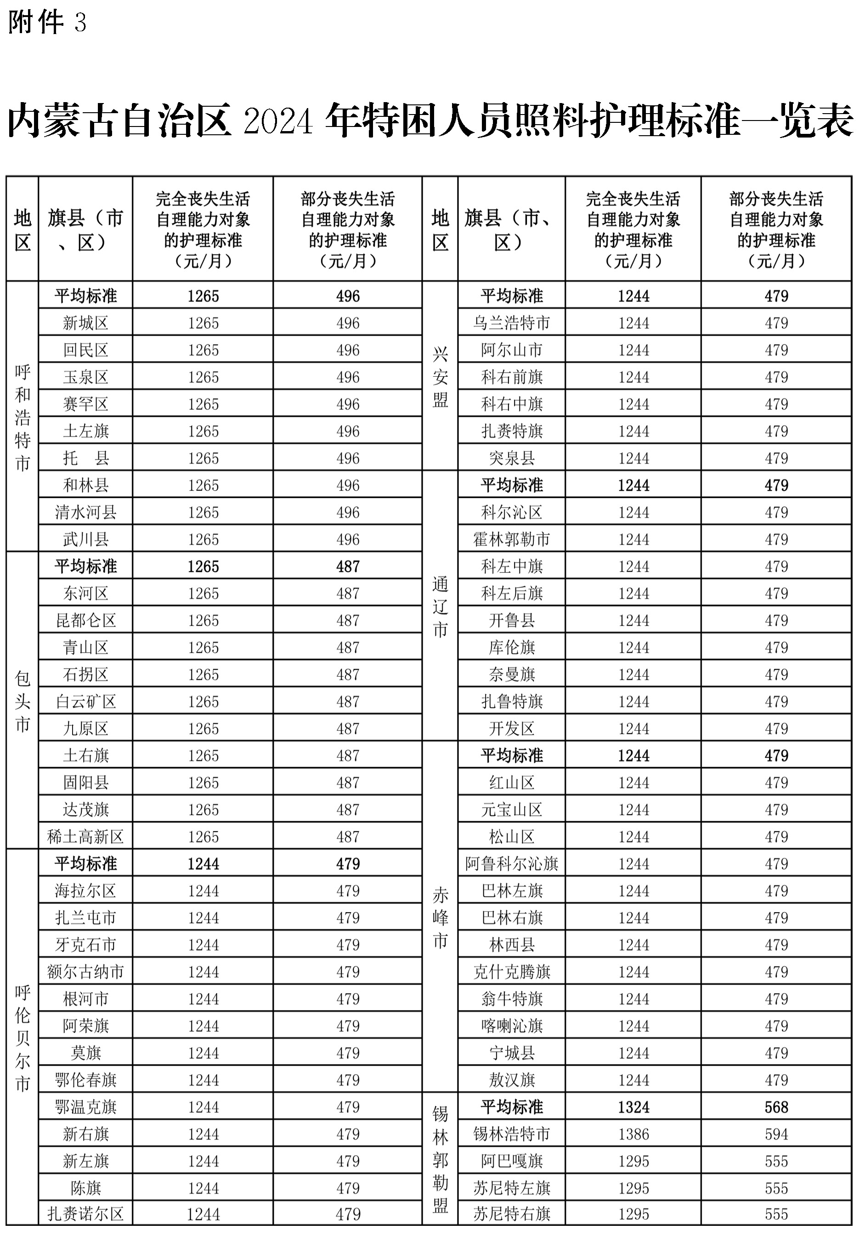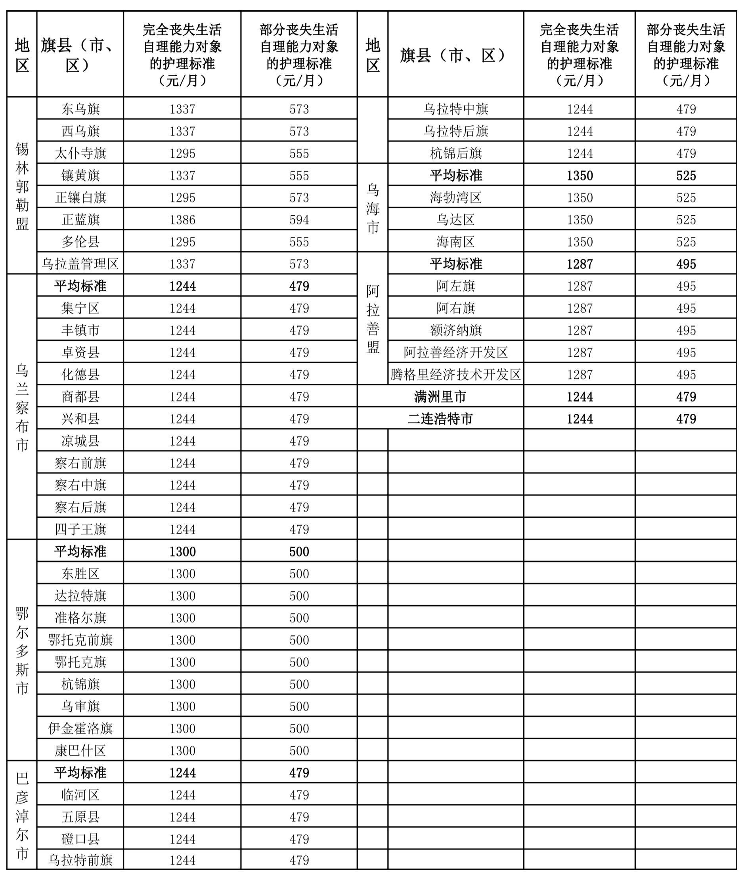

抄送：自治区党委各部门，内蒙古军区，武警内蒙古总队。

自治区人大常委会办公厅、政协办公厅，自治区监委，自治区高级人民法院，检察院。

NZZ131各人民团体，新闻单位。